Муниципальное казённое общеобразовательное учреждение
«Бабяковская средняя общеобразовательная школа №1»
Воронежской области Новоусманского района

Природоохранная акция «Цвети, Земля!»
Номинация «Летопись добрых дел по сохранению природы»

работу выполнил:
ученик 4 «А» класса
Ловчиков Денис Вадимович

Руководитель: Саратовская Елена Ивановна

с. Бабяково
2021г.

Оглавление

- Введение……………………………………………………………………
Цель и задачи проекта: ………………………………………………3
Актуальность проекта: ………………………………………………4

- Выводы и результаты работы …………………………………………….5
- Заключение …………………………………………………………………6

Приложение ………………………………………………………………7-13

Народная мудрость гласит:
«Чисто не там, где убирают,
а там, где не мусорят!»

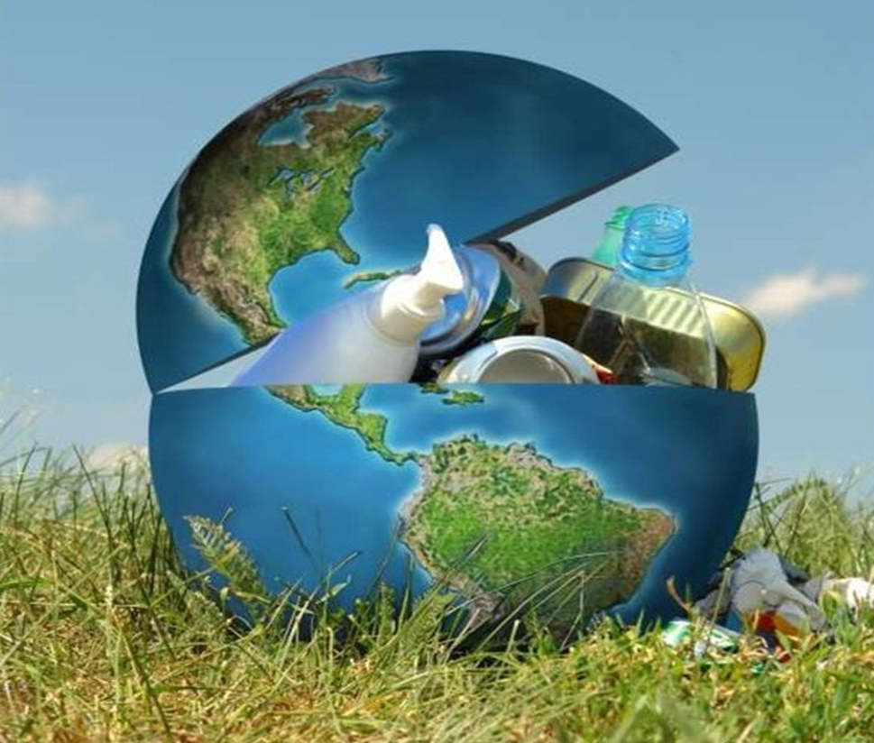

« Земля – наш общий дом, не будем мусорить мы в нем.»

Тип проекта: информационно – исследовательский
По содержанию: ребенок и охрана природы
Участники проекта: ребёнок – педагоги – родители
По количеству участников: индивидуальный
По продолжительности реализации проекта: август, сентябрь, октябрь.
Проблема: охрана природы, попытка решить “мусорную проблему”

Введение

В настоящее время всё большее значение приобретают вопросы экологии и защиты окружающей среды. Огромную важность имеют вопросы экологического оздоровления нашей малой Родины, возрождение природы родного края, воспитание уважения и любви к красоте окружающего мира.
Экология – одна из важнейших проблем современного общества. Интерес к вопросам обучения и воспитания экологии обусловлен еще и тем, что экология – интересная и полезная наука о защите природы, которая дает возможность узнать как можно больше о природе родного края, воспитывать любовь к растениям и животным. Ничего не изменится в лучшую сторону в нашей стране, пока мы не вложим в душу человека любовь и заботу о природе, а в головы - экологическое сознание.

Цель проекта:
Создание условий для формирования экологически грамотного поведения и сознательного отношения к природе, через развитие экологической культуры, экологически грамотного поведения в природе.

Задачи проекта:
- расширять знания о взаимозависимости мира природа и деятельности человека, как хозяйственной, так и природоохранной;
- формировать представления о целесообразности вторичного использования бытовых и хозяйственных отходов;
- побудить интерес к созданию благоприятной окружающей среды микрорайона.
- формировать понятия о необходимости сохранения «чистоты» окружающей среды обитания человека для сохранения его здоровья.

Ожидаемые результаты проекта:
- Осознание детьми и взрослыми значимости охраны природы, экологически целесообразного поведения в окружающей среде, желания не засорять её.
- Понимания детьми, что мусор – большая проблема, созданная людьми и решать её должны люди.
- Умение детей и родителей сортировать дома мусор из различных материалов.
- Применение полученных знаний в повседневной жизни.
- Проводить детьми поисково – исследовательскую деятельность под руководством учителя и родителей.
- Стремление детей и родителей к чистоте родных улиц.

Девиз проекта:
«Не бросайте никогда корки, шкурки, палки –
Быстро наши города превратятся в свалки.
Если мусорить сейчас, то довольно скоро
Могут вырасти у нас Мусорные горы».
Актуальность
В настоящее время важнейшая сторона экологической проблемы связана с загрязнением биосферы, изменением физических, химических, биологических параметров поверхности нашей планеты. Загрязнение среды влияет на состояние экологических систем и здоровье человека.
Загрязнение - это внесение в природную среду или возникновение в ней новых, чуждых ей химических соединений, биологических систем, а также физических воздействий.
Загрязнение чуждо природе, нарушает естественные процессы в биосфере. С уровнем загрязнения связана экологическая безопасность человека и общества в целом.
С развитием промышленности и транспорта связано возникновение промышленных свалок. Места для них выбираются за пределами города, населенного пункта, но, разрастаясь, населённые пункты приближаются к ним.
(Пр., фото 1)
Свалки не только занимают большие территории, они являются источниками газовых выбросов и ядовитых стоков, которые трудно собирать и обезвреживать.
Отношение к природе является важнейшей частью мировоззрения любого народа. Охрана окружающей среды должна начинаться с перестройки нашего сознания.
Любая социальная деятельность наносит определенный вред окружающей среде.
Довольно часто проходя по улицам своего родного села, я обращаю внимание на то, что нас окружает ежедневно – это мусор.
А ведь мусор становится частью окружающей среды и нашей жизни. Причины его образования многообразны, но источник всегда один - человек.
После пикников и дачных застолий остаются тонны пустых бутылок, пакетов, банок - всего, что превращает место, где мы живём или отдыхаем, в огромную помойку. (Пр., фото 2)

Еще хуже обстоят дела на прилегающих территориях: горы мусора оказываются просто возле мусорных контейнеров, а то и возле домов, полные мусорные баки. А в итоге остаётся неприятный пейзаж, которым приходится любоваться жильцам прилегающих домов. Подобные ситуации наблюдаются в каждом населенном пункте. (Пр., фото 3)

Но только говорить о данной проблеме – это мало, от этого не становится вокруг чище. Эту проблему нужно решать практическими действиями. Например, добиваться увеличения количества мусорных баков и урн, их регулярной уборки и уборки прилегающей территории, учить наше население убирать мусор в местах отдыха и выбрасывать отходы строго в контейнер.
В нашем селе установлены мусорные баки и сетки по улицам и на остановках. А также еженедельно мусор по улицам собирает специализированная машина. (Пр., фото 4)
Ещё одной из актуальных проблем во всём мире является утилизация и переработка мусора. Если бытовой мусор сортировать на группы, то каждую из них можно перерабатывать для повторного использования без вреда для окружающей среды. (Пр., картинка 1)

Может, не стоит ждать какого-то доброго волшебника, который придёт и наведёт чистоту в нашем селе или дворе, а попробовать хоть что-нибудь сделать самим для этого?
Дома в своем дворе и около дома мы всей семьёй всегда стараемся поддерживать порядок. У нас имеются специально отведённые места для сбора мусора. Ещё есть мусор с огорода, т.е. сорняки, трава от прополки грядок. А такой мусор мы собираем отдельно, так называемый компост. Это перегнившая трава, которая далее может использоваться как удобрение другим растениям на огороде. (Пр., фото 5, 6)

Заключение В процессе реализации проекта мы выяснили:
Человек, загрязняющий территорию села пищевыми отходами, бытовым
мусором и старыми предметами быта, отходами строительных материалов и
т.д., наносит значительный ущерб окружающей среде.
Над состоянием окружающей среды нужно ещё много работать не только
нам, детям, а всем вместе, иначе говоря «… от мала до велика…». Взявшись
за решение проблемы дружно, взрослые и дети смогут преобразить наше село, сделать его краше. (Пр., фото 8, 9, 10, 11)
В результате этой работы мы научились находить реальные проблемы и
решать их вместе с взрослыми. В ходе работы над проектом работали с
информацией по теме, выполняли творческие задания. Данный проект
способствовал умению приобретать знания из различных источников,
анализировать факты и делать выводы.
Вывод
Данный проект помог детям проявить себя, обрести уверенность в
собственных силах, частично благоустроить село. И хотя мы не решили всей
проблемы, приятно видеть полезные результаты своей работы. Очень хочется,
чтобы чистота поддерживалась жителями и в дальнейшем. Если каждый из нас будет заинтересован в наилучшем состоянии родного уголка и приложит все силы, чтобы сделать его краше, то наша
Земля будет цвести садом!
Я обнял глобус – шар земной.
Один над сушей и водой.
В руках моих материки
Мне тихо шепчут: «Береги!» (Пр. фото 12)

Приложение.
Фото 1
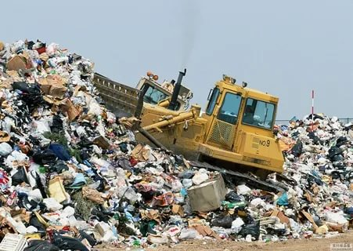
Фото 2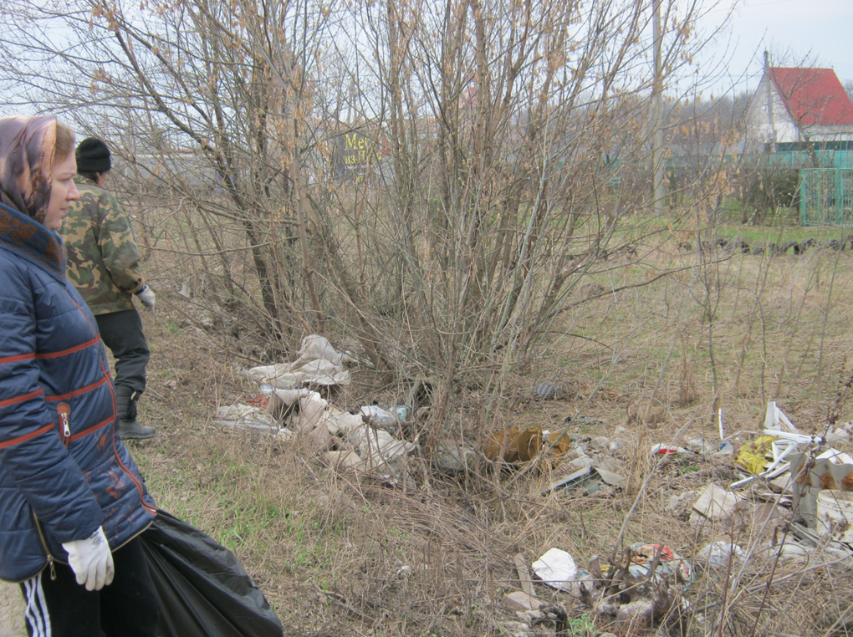
Фото 3
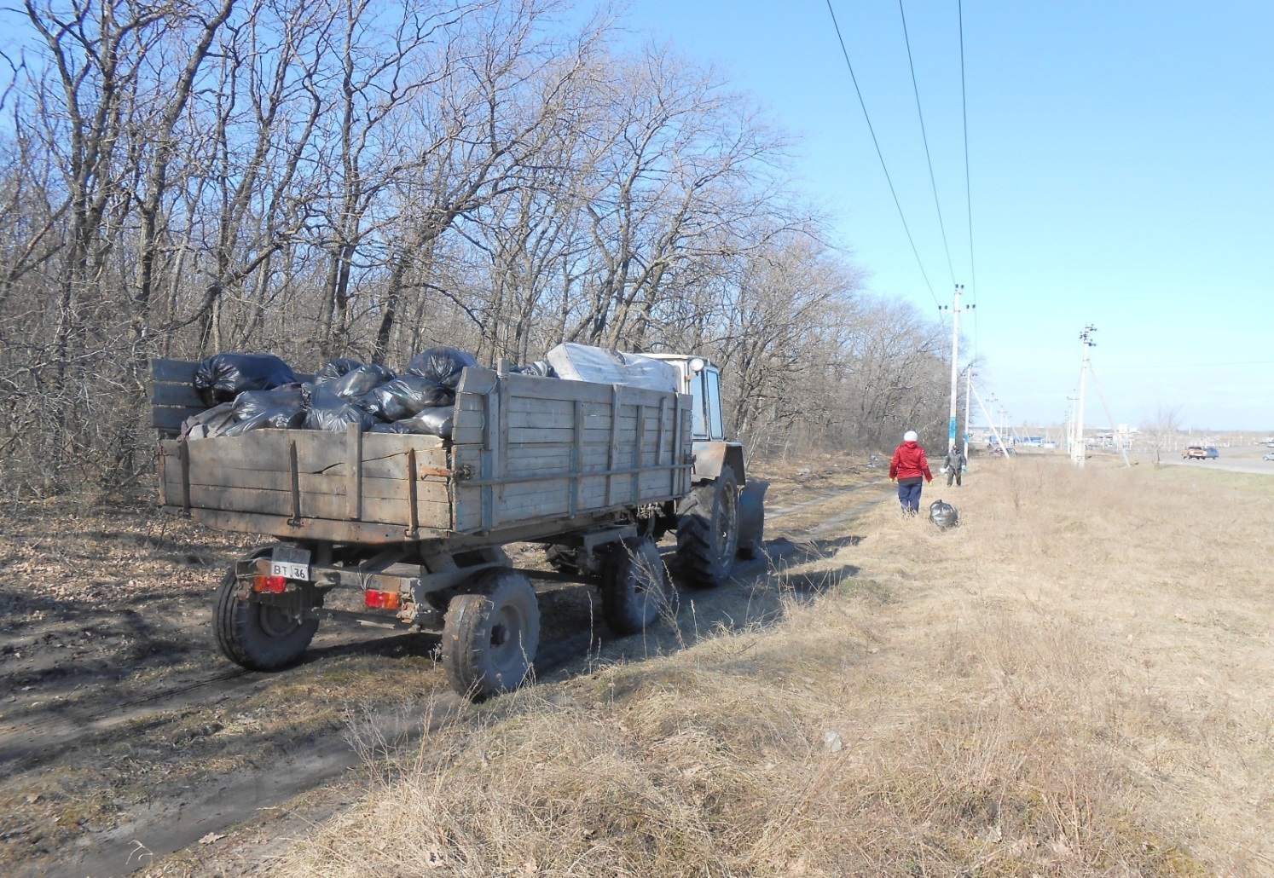
фото 4
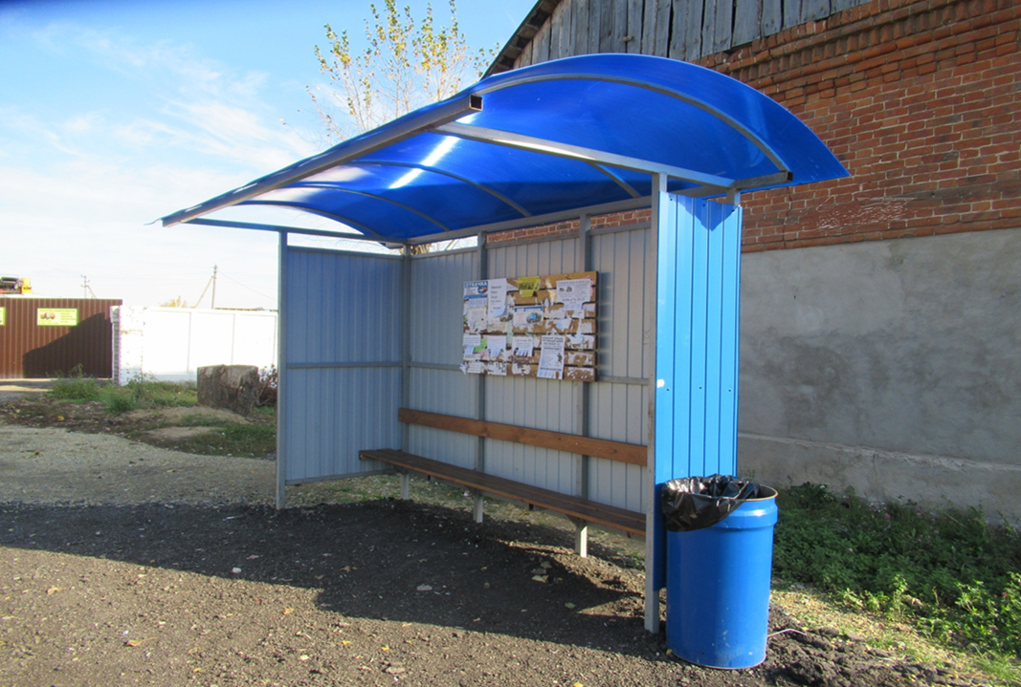

Картинка 1
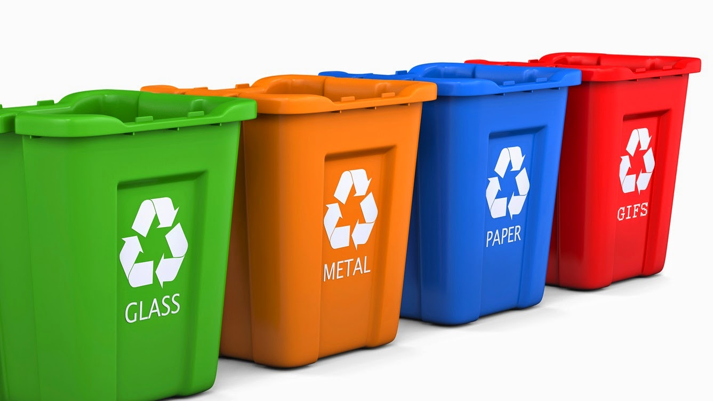
Фото 5
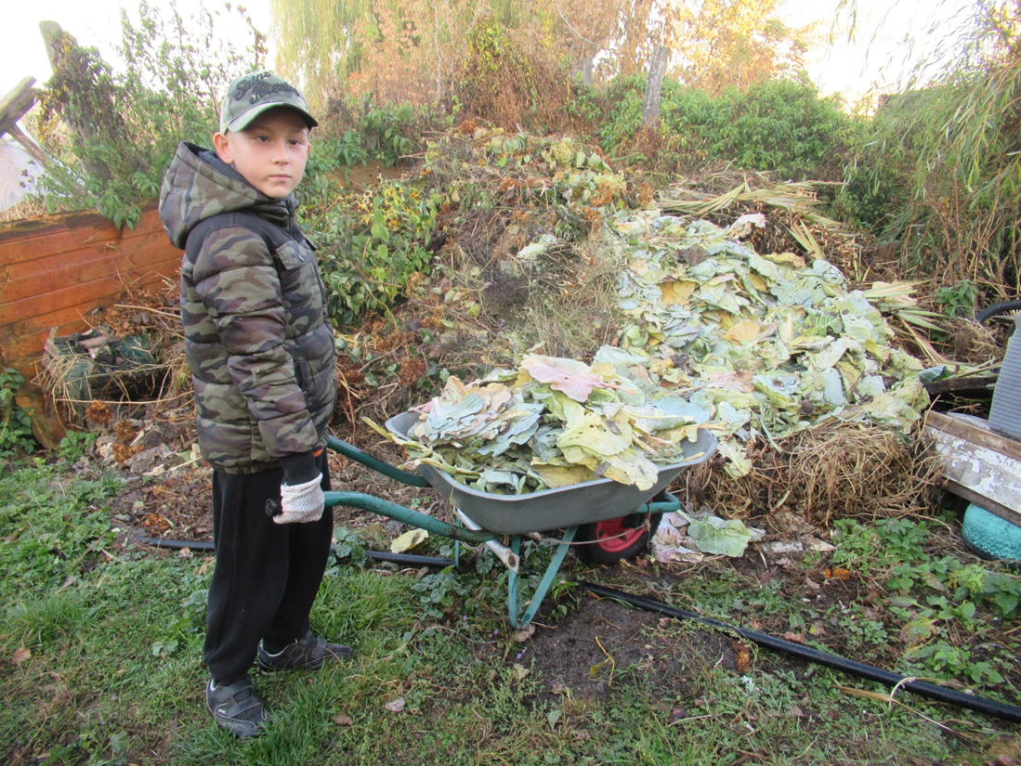
Фото 6
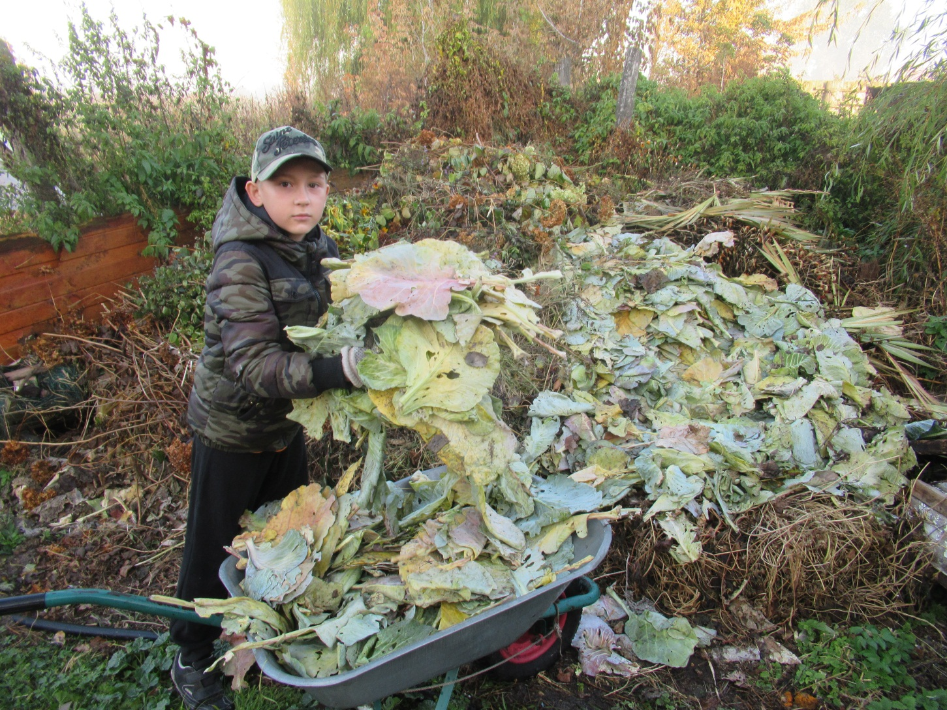
Вместо мусора у нас во дворе цветут цветы! Фото 7
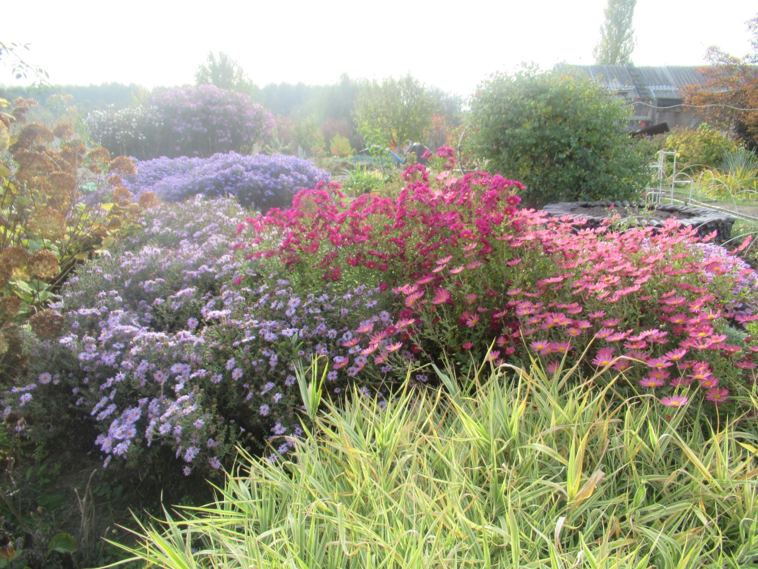
Чтобы не было мусора и сорняков, мои бабушка и мама высаживают повсюду декоративные кустики и цветы. Фото 8
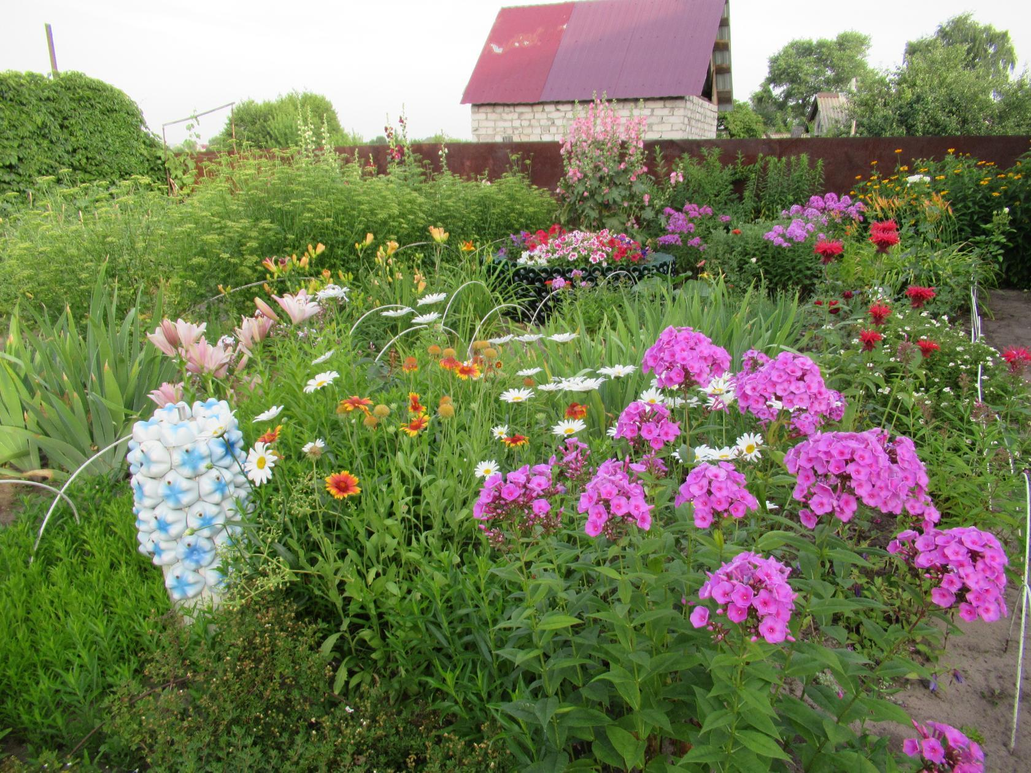
Фото 9 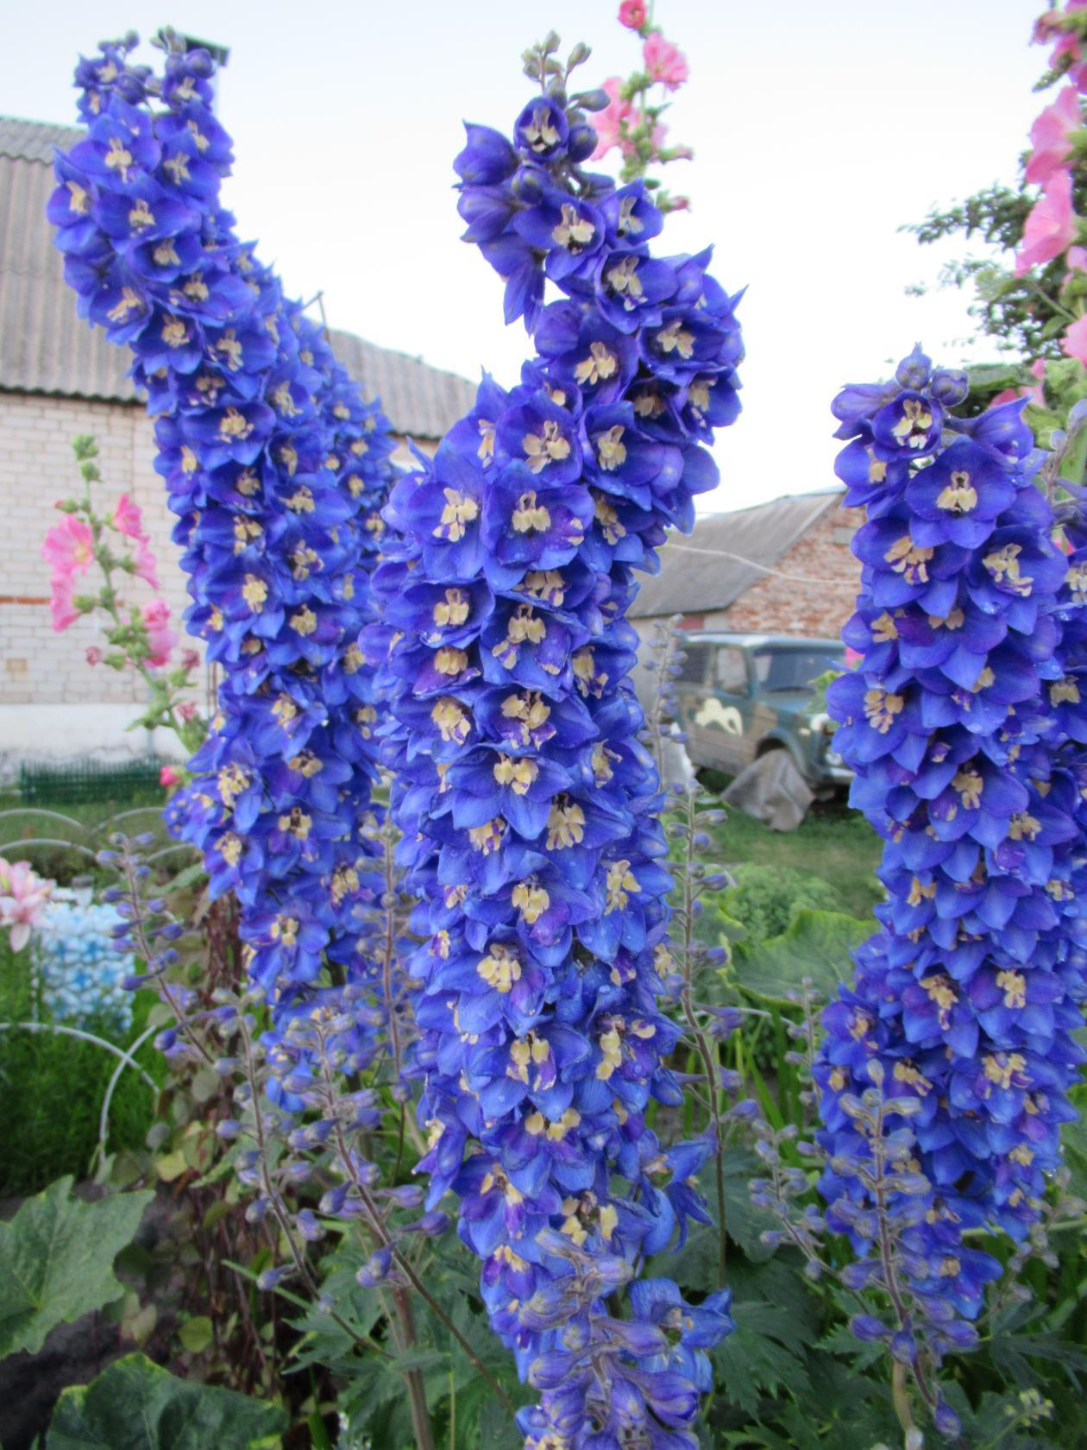

Большая территория у нас во дворе занята под сад.
Сад молодой, но уже плодоносит. Фото 10
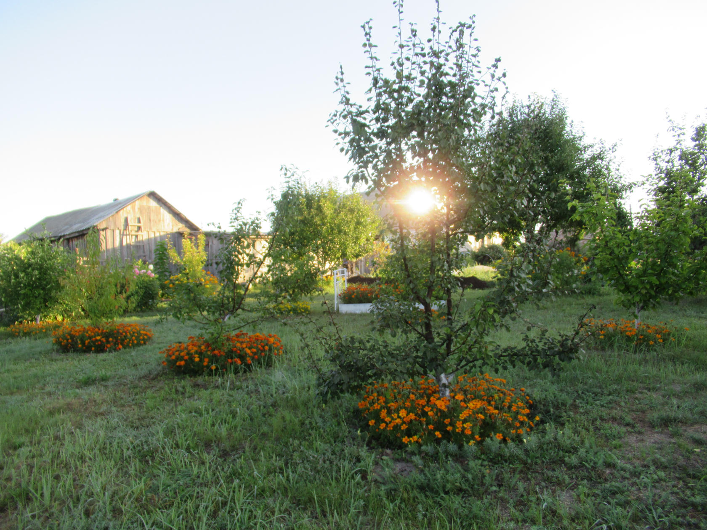
Фото 11
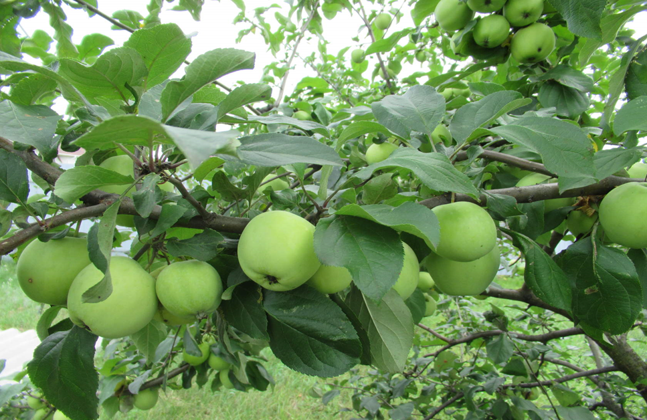
Фото 12
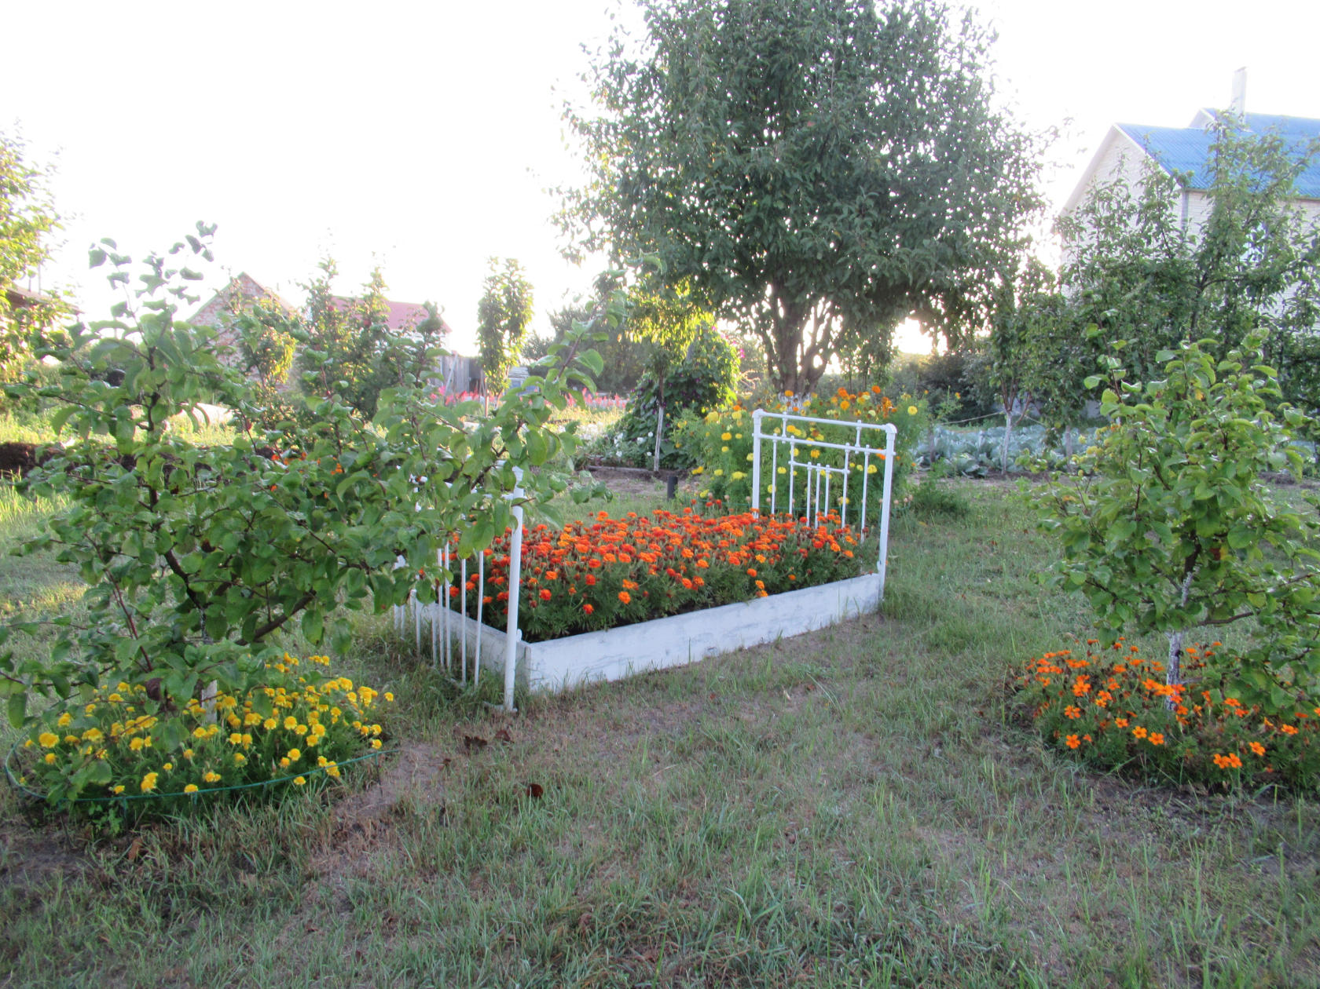

Если все люди на нашей планете будут
так же с любовью и бережливостью относиться
к чистоте и красоте вокруг нас, то на планете
Земля будет Красота с большой буквы!

